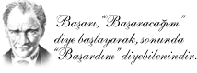2016–2017 EĞİTİM – ÖĞRETİM YILI KULELİ
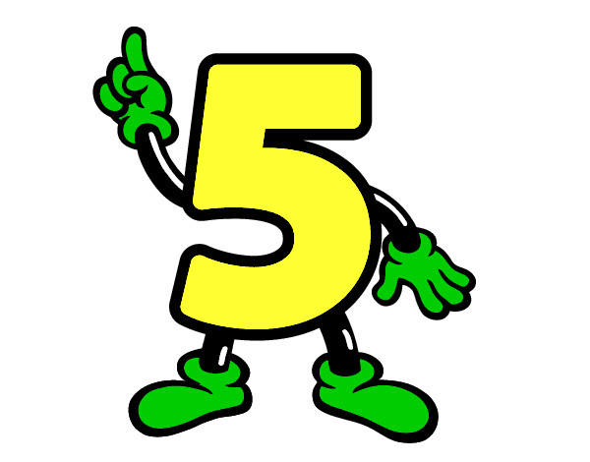
ORTAOKULU 6-A SINIFI TÜRKÇE DERSİ
1. DÖNEM 2. YAZILI SORULARI

Güneş ışınları, Dünya üzerindeki diğer yerlere göre ekvator çevresine daha dik ulaşır. Bu da ekvator çevresinin daha sıcak bir iklime sahip olmasını sağlar.
Kutuplar, Güneş ışınlarını büyük oranda yansıtan, kar ve buzla kaplı geniş alanlardır. Ayrıca, ışınlar bu bölgelere çok eğik olarak düşer. Bu yüzden de kutuplar her zaman soğuktur.
Kentlerde ise binalar ve kentin kirli havası Güneş’ten aldıkları ısıyı bitkilere göre daha uzun süre ısıtabilir. Gece olunca binalar, yollar, kaldırımlar gündüz emdikleri Güneş ısısını atmosfere yayar. Bu yüzden kentlerdeki hava sıcaklığı, kırlara ve ağaçlarla kaplı alanlara göre daha yüksektir. Bunun yanı sıra, evlerdeki ve iş yerlerindeki ısıtma sistemlerinden, motorlu araçlardan yayılan ısı da kentlerdeki hava sıcaklığının yükselmesine neden olur.
Büyük bloklar halindeki binalar, rüzgarları yavaşlatarak şiddetini azaltır. Bu yüzden kentlerdeki hava sıcaklığı, kent dışına göre yaklaşık beş dereceden daha yüksek olabilir. Kentlerdeki daha sıcak hava kütlesi, yerden 120 metre yükseğe kadar hissedilebilir.
SORULAR

1,2,3,4 ve 5. soruları yukarıda metne göre cevaplayınız.
1- Neden ekvator çevresi sıcak bir iklime sahiptir? (5 PUAN)

2- Kutuplar neden soğuktur ve kutupların özellikleri nelerdir? (5 PUAN)

3- Binalar, yollar, kaldırımlar ne zaman gündüz emdikleri Güneş ısısını atmosfere yayar? (5 PUAN)

4- Rüzgarları yavaşlatarak şiddetini azaltan nedir? (5 PUAN)

5- Hava sıcaklığı nerelerde daha yüksektir? (5 PUAN)

6- Aşağıdaki cümlelerde büyük harflerin yazımıyla ilgili bazı yanlışlıklar yapılmıştır. Yazım yanlışı olan sözcüğün altını çiziniz. (10 PUAN)
14 haziran 1971’de İngiltere’ye gitti.
Annem bana ‘’Kibar horoz’’ adlı kitabı almış.
İnsanoğlu hem akıllı Hem kurnazdır.
Adam Çocuklarıyla vedalaşmış.
Köpeğimin adı rüzgar’dır.
7- Aşağıdaki cümlelerin bazılarında ‘’de, mi ve ki‘’nin yazımı ile ilgili cümleler verilmiştir. Yazımı doğru olanların başına ‘’D’’, yanlış olanların başına ‘’Y’’ koyunuz. (10 PUAN)

Çocuk, oyuncağıyla oynuyormu?
Odada ki oyuncakları toplayın.
Halbuki Osmanlı Devleti çok başarılıydı.
Sen de bizimle gelir misin?
Ev de otururken babam geldi.

8- Aşağıdaki kelimelerin kökünü, aldığı eki ve bu eklerin yapım eki mi çekim eki mi olduğunu bulup tabloda uygun yere (x) işareti koyarak belirtiniz. ( 10 PUAN )
Kelime | İsim Kökü | Fiil Kökü | Yapım Eki | Çekim Eki
Yolcu
Koştu
Öğretmen
Evler
Kulaklık

9- Aşağıda verilen cümlelerdeki boşluklara uygun noktalama işaretini getiriniz. (10 PUAN)
İşini olabilecek titizlikte yürütür ( ) dükkânını tertemiz tutardı ( ) Dükkânında pek çok şey vardı ( ) unlar, şekerler, tatlılar ( ) Bir gün acele bir alışveriş anında ( ) titrek parmaklarıyla toz şeker tartıyordu.
10-Aşağıdaki altı çizili sözcüklerin anlam özelliklerini karşılarına ‘’X’’ işareti koyarak gösteriniz.(10p)
CÜMLELER | GERÇEK ANLAM | MECAZ ANLAM | TERİM ANLAMI
Bu radyoda programlar gülümsüyor.
Leblebileri kasenin içine koydum.
Hastalık adamı iki yılda eritmiş.
Madde ve kütle konusunu işleyeceğiz.
Geceleyin yıldızları seyrederdik.

11-Aşağıdaki fabl türünde verilmiş metni giriş ve sonuç bölümlerine uygun şekilde tamamlayınız. (25 PUAN)

ASLAN İLE FARE

Ormanlar kralı aslan ormanda bir gün avlanmaktan gelmiş, yatmış uyuyormuş.Minik bir fare aslanın üzerinde dolaşmaya başlamış. Aslan sinirlenerek uyanıp fareyi yakalamış.Tam öldüreceği sırada fare yalvarmış:
-Ne olur beni bırak! Gün olur benim de sana bir iyiliğim dokunur, demiş. Aslan farenin bu sözlerine gülerek:
-Sen küçük bir faresin, bana ne iyiliğin dokunur ki deyip, fareye acımış ve fareyi bırakmış. Fare sevinerek oradan uzaklaşmış.……………………………………………………………………………………………………………………………………………………………………………………………………………………………………………………………………………………………………………………………………………………………………………………………………………………………………………………………………………………………………………………………………………………………………………………………………………………………………………………………………………………………………………………………………………………………………………………………………………………………………………………………………………………………………………………………………………………………………………………………………………………………………………………………………………………………………………………………………………………………………………………………………………………………………………………………………………………………………………………………………………………………………………………………………………………………………………………………………………………………………………………………………………………………………………………………………………………………………………………………………………………………………………………………………………………………………………………………………………………………………………………………………………………………………………………………………………………………………………………………………………………………………………………………………………………………………………………………………………………………………………………………………………………………………………………………………………………………………………………………………………………………………………………………………………………………………………………………………………………………………………………………………………………………………………………………………………………………………………………………………………………………………………………………………………………………………………………………………………………………………………………………………………………………………………………………………………………………………………………………………………………………………………………………………………………………………………………………………………………………………………………………………………………………………………………………………………………………………………………………………………………………………………………………………………………………………………………………………………………………………………………………………………………………………………………………………………………………………………………………………………………………………………………………………………………………………………………………………………………………………………………………………………………………………………………………………………………………………………………………………………………………………………………….

- Beni küçük diye beğenmiyordun. Bak, senin canını kurtardım, demiş. Aslan, böylece yapılan bir iyiliğin karşılıksız kalmayacağını anlamış.
Hikayenin puanlaması: Giriş ve sonuç bölümüne uygun yazma(10 puan), Sayfa düzeni ve plan(5 puan), yazım ve noktalama (5 puan)

BAŞARILAR DİLERİM.

ONUR TETİK
TÜRKÇE ÖĞRETMENİ

